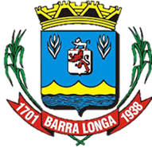
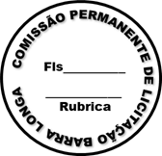
PREFEITURA MUNICIPAL DE BARRA LONGA
CNPJ 18.316.182/0001-70
Rua Matias Barbosa, 40, Centro - Barra Longa/MG, CEP 35.447-000
Tel.: (31)3877-5282 e-mail: licitacao@barralonga.mg.gov.br

EXTRATO DE CONTRATO

Processo: nº 006/2025
Dispensa: nº 006/2025
Termo de Contrato: nº 006/2025
Objeto: Contratação de empresa para a realização de atividades técnicas, integradas e contínuas de prestação de serviços especializados na gestão de parcerias governamentais, assegurando o uso racional e legal dos recursos públicos;
Contratante: Prefeitura Municipal de Barra Longa/MG;
Contratada: CAGEP CONSULTORIA E ASSESSORIA LTDA.,CNPJ: 08.576.086/0001-07;
Vigência: 19/02/2025 a 19/02/2026;
Valor global: R$ 36.000,00 (trinta e seis mil reais);
Assinatura: 19/02/2025.
Barra Longa, 19 de fevereiro de 2025.

Vitória Aparecida Martins Silva
Agente de Contratação

